Алгоритм проведения общего собрания собственников помещений в многоквартирном доме в форме заочного голосования

с использованием ГИС ЖКХ (ОСС)

Вход в ГИС ЖКХ администратора ОСС
ПРОСТО УДОБНО ЧЕСТНО

Внесение
администратором ОСС письменных решений
собственников помещений в МКД в ГИС ЖКХ

Формирование повестки дня ОСС

Уведомление собственников
Голосование собственников помещений в МКД на ОСС (продолжительность от 7
до 60 дней)
Возможные способы голосования
Оформление

Автоматическое формирование
и опубликование протокола ОСС
(1 час после завершения голосования)

помещений в МКД о проведении ОСС
(не позднее, чем за 10 дней до начала проведения ОСС)
Электронное
голосование в ГИС ЖКХ
письменных
решений и передача их администратору ОСС

Направление протокола ОСС в ГЖИ РА

Рекомендуемый порядок действий инициатора общего собрания собственников помещений в многоквартирном доме
в форме заочного голосования с использованием ГИС ЖКХ (ОСС)
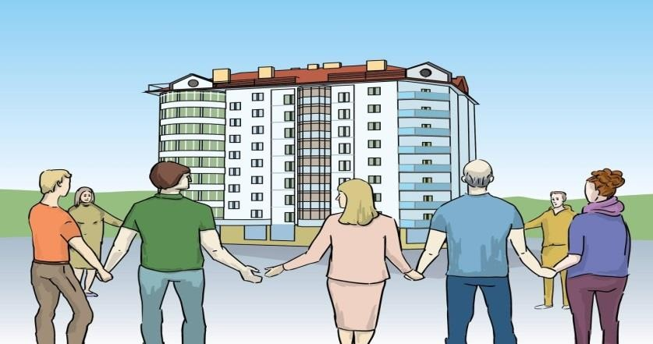
ПРОСТО УДОБНО ЧЕСТНО

№ |  | Выполняемые действия |  | Примечания
1 |  | Регистрация собственника помещения в  МКД в ГИС ЖКХ |  | Необходимо пройти регистрацию на сайте www.dom.gosuslugi.ru
2 |  | Ознакомление с вебинаром: Проведение первого ОСС в заочной форме с  использованием ГИС ЖКХ |  | С вебинаром можно ознакомиться на сайте www.dom.gosuslugi.ru в разделе «Обучающие материалы» «Видео ГИС ЖКХ».
3 |  | Получение доступа к функциям администратора ОСС |  | При проведении первого ОСС в ГИС ЖКХ администратором ОСС может являться инициатор ОСС, в том числе любой собственник помещения в МКД или управляющая организация. Для получения доступа к функциям администратора ОСС через ГИС ЖКХ в  Государственную жилищную инспекцию Республики Адыгея  направляется запрос о предоставлении доступа к указанной функции.

 | № |  |  | Выполняемые действия |  | Примечания
 | 4 |  |  | Формирование администратором ОСС повестки для ОСС |  | В повестку дня первого ОСС с использованием ГИС ЖКХ обязательно включаются вопросы:  - о выборе администратора последующих ОСС в ГИС ЖКХ;  - об утверждении порядка приема администратором сообщений о проведении ОСС в ГИС ЖКХ;  - об утверждении порядка приема администратором письменных решений собственников помещений в МКД на ОСС в ГИС ЖКХ;  - о продолжительности голосования на ОСС в ГИС ЖКХ.
 | 5 |  |  | Уведомление собственников помещений в МКД о проведении ОСС |  | Размещение администратором ОСС сообщения о проведении ОСС  в ГИС ЖКХ не позднее чем за 10 рабочих дней до даты проведения ОСС.  Направление администратором ОСС сообщения о проведении ОСС в личные кабинеты в ГИС ЖКХ собственникам помещений в МКД, зарегистрированным в ГИС ЖКХ, а также размещение сообщения  о проведении ОСС и правил доступа к ГИС ЖКХ в общедоступных местах в МКД (на досках объявлений, размещенных во всех подъездах МКД  или в пределах земельного участка, на котором расположен МКД) для ознакомления незарегистрированных в ГИС ЖКХ собственников помещений в МКД.
 | 6 |  |  | Проведение голосования (7 – 60 дней) |  | Голосование осуществляется собственниками помещений в МКД в течение срока, указанного в сообщении о проведении ОСС, в том числе в личном кабинете в ГИС ЖКХ или путем передачи  администратору ОСС оформленных в письменной форме решений собственников помещений в МКД.
 | 7 |  |  | Внесение в ГИС ЖКХ представленных администратору ОСС в письменной форме  решений собственников помещений в МКД |  | Администратор ОСС вносит в ГИС ЖКХ решения собственников помещений в МКД, представленные ему в письменном виде, по мере их поступления,  а также в течение часа после окончания голосования на ОСС.
 | 8 |  |  | Подведение итогов голосования |  | Итоги голосования подводятся автоматически, в ГИС ЖКХ  формируется протокол ОСС.

 | № |  |  | Выполняемые действия |  | Примечания
 | 9 |  |  | Направление протокола ОСС  в организацию, осуществляющую управление МКД |  | Подлинники решений и протокола ОСС подлежат обязательному направлению инициатором ОСС в управляющую организацию, правление товарищества собственников жилья, жилищного  или жилищно-строительного кооператива, иного специализированного потребительского кооператива не позднее чем через десять  календарных дней со дня окончания ОСС.
 | 10 |  |  | Направление протокола ОСС в Государственную жилищную инспекцию Республики Адыгея |  | Управляющая организация, правление товарищества собственников жилья, жилищного или жилищно-строительного кооператива, иного специализированного потребительского кооператива обязаны  в течение пяти рабочих дней направить подлинники решений и протокол ОСС, представленные им инициатором ОСС,  в Государственную жилищную инспекцию Республики Адыгея.
 | 11 |  |  | Хранение результатов ОСС |  | Все документы, связанные с проведением ОСС, хранятся  в ГИС ЖКХ.

